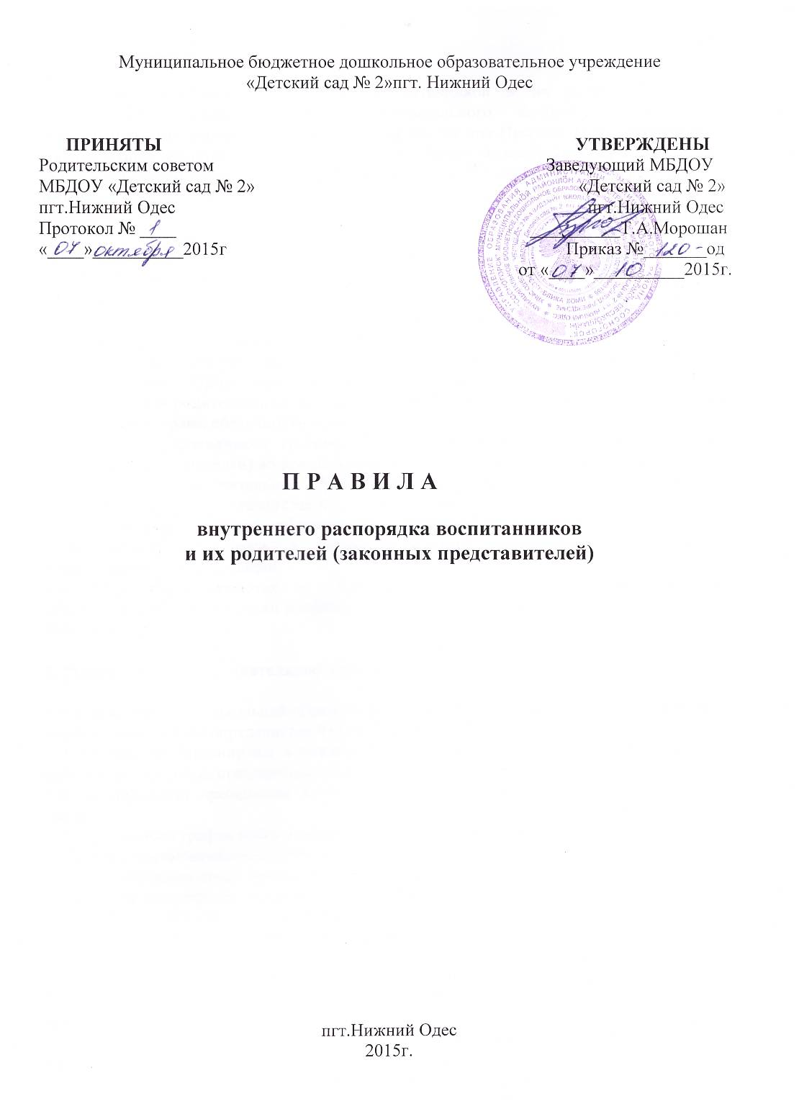1. Общие положения

1.1 Правила внутреннего распорядка воспитанников и их родителей (законных представителей) (далее Правила) муниципального бюджетного дошкольного образовательного учреждения «Детский сад № 2» пгт.Нижний Одес разработаны в соответствии с Законом «Об образовании в Российской Федерации» от 29 12.2012г № 273 ФЗ, Федеральным законом от 24.07.1998г № 124 – ФЗ «Об основных гарантиях прав ребенка в Российской Федерации», «Санитарно – эпидемиологическими требованиями к устройству, содержанию и организации режима работы в дошкольных организациях» (СанПиН 2.4.1.3049 – 13), Уставом и локальными актами МБДОУ «Детский сад № 2» пгт.Нижний Одес (далее – образовательная Организация).
1.2. Участниками воспитательно – образовательного процесса являются воспитанники, родители (законные представители), педагогические работники образовательной Организации. Взаимоотношения между образовательной Организацией и родителями (законными представителями) воспитанников возникают с момента зачисления ребенка в образовательную Организацию и прекращаются с момента отчисления ребенка из образовательной Организации, регулируются договором между образовательной Организацией и родителями(законными представителями) воспитанника, включающим в себя взаимные права, обязанности и ответственность сторон.
1.3. Правила устанавливают требования к поведению воспитанников и их родителей (законных представителей) во время образовательной деятельности, во время нахождения на территории образовательной Организации или во время мероприятий с участием воспитанников и их родителей (законных представителей)
1.4. Соблюдение правил обеспечивает эффективное взаимодействие участников образовательного процесса, а также комфортное пребывание воспитанников в образовательной Организации.
1.5. Правила размещаются в открытом доступе на информационном стенде образовательной Организации и официальном сайте образовательной организации в сети Интернет.

2. Режим работы образовательной Организации.

2.1. Режим работы дошкольной образовательной Организации и длительность пребывания в ней воспитанников определяется Уставом образовательной Организации.
2.2. Группы функционируют в режиме 5 – дневной рабочей недели, выходные дни – суббота, воскресенье, праздничные дни.
2.3. Длительность пребывания воспитанников в образовательной Организации – 10,5 часов.
2.4. Ежедневный график работы образовательной Организации: с 07.15 до 17.45ч.
2.5. Прием воспитанников в образовательную Организацию осуществляется с 07.15 ч. до 08.00 ч. Своевременный приход в детский сад – необходимое условие качественной и правильной организации воспитательно – образовательного процесса.
2.6. Группы работают в соответствии с утвержденным режимом, возрастными и психологическими особенностями воспитанников.
2.7. Работа в летний период осуществляется по согласованию с Учредителем.
2.8. Образовательная организация имеет право объединять группы в случае необходимости в летний период (в связи с низкой наполняемости групп, отпусками воспитателей и др.)
2.9. В образовательной Организации используется гибкий режим для воспитанников раннего возраста в адаптационный период.
2.10. Организация образовательной деятельности регламентируется образовательной программой дошкольного образования, годовым календарным учебным графиком, учебным планом, расписанием непосредственно образовательной деятельности, планируется и осуществляется на основе Основной образовательной программы дошкольного образования и годового плана работы образовательной Организации.

3. Режим образовательного процесса.

Организация воспитательно–образовательного процесса в образовательной Организации соответствует требованиям СанПиН 2.4.1.3049 – 13, возрастным особенностям воспитанников и способствует их гармоничному развитию. Основу режима составляет установленный распорядок сна и бодрствования, приемов пищи, гигиенических и оздоровительных процедур, непосредственно образовательной деятельности (далее НОД), прогулок и самостоятельной деятельности воспитанников.

4. Защита прав обучающихся, родителей (законных представителей)

В целях защиты прав обучающихся, родители (законные представители) несовершеннолетних обучающихся самостоятельно или через своих представителей вправе:
- направлять в органы управления организацией, осуществляющей образовательную деятельность, обращения о применении к работникам организации, нарушающим и (или) ущемляющим права обучающихся, родителей (законных представителей) несовершеннолетних обучающихся, дисциплинарных взысканий. Такие обращения подлежат обязательному рассмотрению указанными органами с привлечением, родителей (законных представителей) несовершеннолетних обучающихся;
- обращаться в комиссию по урегулированию споров между участниками образовательных отношений, в том числе по вопросам о наличии или об отсутствии конфликта интересов педагогического работника;
- использовать не запрещенные законодательством Российской Федерации иные способы защиты прав и законных интересов.

5. Охрана здоровья воспитанников

5.1. Ежедневный утренний прием воспитанников проводят воспитатели групп, которые опрашивают родителей (законных представителей) о состоянии здоровья ребенка.
5.2. Родители (законные представители) обязаны приводить ребенка в образовательную Организацию здоровым и информировать воспитателя о каких – либо изменениях, произошедших в состоянии здоровья ребенка дома.
5.3. Выявленные больные воспитанники или воспитанники с подозрением на заболевание в дошкольную образовательную организацию не принимаются; заболевших в течение дня воспитанников изолируют от здоровых (временно размещают в помещениях медицинского блока) до прихода родителей или их госпитализации в лечебно – профилактическую организацию с информированием родителей (законных представителей).
5.4. О невозможности прихода ребенка по болезни или другой уважительной причине родителю (законному представителю) необходимо сообщить в образовательную Организацию по телефону 22632 или по мобильному телефону воспитателю группы.
5.5. После перенесенного заболевания, а также отсутствия более 5 дней( за исключением выходных и праздничных дней) воспитанников принимают в дошкольную образовательную организацию только при наличии справки с указанием диагноза, длительности заболевания, сведений об отсутствии контакта с инфекционными больными.
5.6. Если у воспитанника есть аллергия или другие особенности здоровья и развития, то родитель (законный представитель) должен поставить в известность старшую медицинскую сестру, предъявив справку или иное медицинское заключение.
5.7. В образовательной Организации запрещено давать воспитанникам лекарственные препараты родителям (законным представителям), старшей медицинской сестрой, воспитателями или самостоятельно принимать воспитанником.

6. Обеспечение безопасности воспитанников

6.1. Родители (законные представители) должны своевременно сообщать об изменении номера телефона, места жительства и места работы.
6.2. Для обеспечения безопасности своего ребенка родитель (законный представитель) передает воспитанника только лично в руки воспитателя и забирает от воспитателя с обязательным внесением записи в журнал регистрации посетителей группы.
6.3. Самостоятельный приход воспитанника в образовательную Организацию не допускается. Образовательная Организация не несет ответственности за воспитанника не переданного лично воспитателю.
6.4. Воспитателю категорически запрещается:
- отдавать воспитанников лицам в нетрезвом состоянии;
- отдавать воспитанников несовершеннолетним;
- отпускать воспитанников одних по просьбе родителей (законных представителей).
6.5. Родители (законные представители) обязаны забрать воспитанника до 17.45 ч. В случае если родители (законные представители) воспитанников не могут лично забрать ребенка, то требуется заранее оповестить об этом администрацию образовательной организации и сообщить, кто будет забирать ребенка из тех лиц, на которых предоставлены доверенности.
6.6. Посторонним лицам запрещено находиться в помещениях и на территории образовательной Организации без разрешения администрации.
6.7. Запрещается оставлять коляски, санки, велосипеды, самокаты и др. в помещении образовательной Организации и около запасных выходов. За оставленные на территории образовательной Организации санки, коляски, велосипеды, самокаты т.д. образовательная организация ответственности не несет.
6.8. Парковка личного автотранспорта запрещена около ворот для въезда и выезда служебного транспорта на территорию образовательной Организации. Запрещается въезд на личном автомобиле или такси на территорию образовательной Организации.
6.9. Запрещено приносить и давать воспитаннику в образовательную Организацию продукты питания (жевательную резинку, конфеты, чипсы, сухарики, фрукты, сок и др.)
6.10. Родителям (законным представителям), желающим отметить день рождения ребенка в образовательной Организации, следует побеседовать с воспитателями группы о традиции проведения этого праздника( решение родительского собрания в группе). Категорически запрещено угощать воспитанников в образовательной Организации кремовыми изделиями, жвачками, конфетами на палочке, фруктами, лимонадом.
6.11. Во избежание случаев травматизма, родителям (законным представителям) необходимо проверять содержимое карманов в одежде ребенка на наличие опасных предметов. Категорически запрещается приносить острые, режущие, стеклянные предметы, а также мелкие предметы (бусинки, пуговицы и т.п.), таблетки и другие лекарственные средства.
6.12. Не рекомендуется воспитанникам надевать золотые и серебряные украшения (цепочки, серьги и др.), а также давать с собой дорогостоящие игрушки, мобильные телефоны. Сотрудники образовательной Организации не несут ответственности за утерянные золотые и серебряные украшения.
6.13. В помещении и на территории образовательной Организации запрещается курение.
6.14. Для обеспечения безопасности ребенка:
- световозвращающую ленту необходимо пришить на рукав верхней одежды детей, либо на нарукавные повязки так, чтобы они не были закрыты при движении и способствовали зрительному восприятию. Рекомендуется наносить их в виде горизонтальных и вертикальных полос на внешнюю часть рукавов. Кроме того, можно прикрепить световозвращающую ленту на спинку верхней одежды, нижнюю часть брюк, а также на головные уборы, рукавицы, перчатки, обувь и другие предметы одежды;
- фликеры (световозвращающие элементы в виде наклеек) могут располагаться на одежде в любом месте, а также на рюкзачках, сумках, школьных принадлежностях;
-для несовершеннолетних велосипедистов эффективно использовать нашивки из световозвращающей ленты на жилетах и поясах, наклейки фликеров – на касках, элементах велосипеда, позволяющие сделать ребенка заметным на дороге в темное время суток.

7. Игра и пребывание воспитанников на свежем воздухе

7.1 Воспитатели всех возрастных групп организуют прогулку воспитанников с учетом расписания прогулок, составленным в соответствии с требованиями СанПиН 2.4.1.3049 – 13 пункт 11.5 и утвержденным руководителем образовательной Организации.
Прогулки организуют 2 раза в день: в первую половину – до обеда и во вторую половину дня – после дневного сна или перед уходом воспитанников домой. При температуре воздуха ниже минус 15 *С и скорости ветра более 7м/с продолжительность прогулки сокращается. Прогулка не проводится при температуре воздуха ниже минус 15*С и скорости более 15м/с для воспитанников до 4 лет, а для воспитанников 5-7 лет при температуре воздуха минус20*С и скорости ветра более15м/с, в иных случаях родители (законные представители) не имеют права требовать от воспитателей и администрации образовательной Организации отмены данного режимного момента.
7.2. Администрация образовательной Организации оставляет за собой право отказать родителям (законным представителям) в просьбе оставлять воспитанников во время прогулки в групповой комнате, так как, в соответствии с требованиями СанПиН 2.4.1.3049 – 13 пункт 8.5 все помещения ежедневно и неоднократно проветриваются в отсутствии воспитанников.
7.3. Использование личных велосипедов, самокатов и роликовых коньков в образовательной Организации ( без согласия воспитателя) запрещено в целях обеспечения безопасности других воспитанников.

8. Поощрения и дисциплинарное воздействие

8.1 Меры дисциплинарного воздействия к воспитанникам образовательной Организации не применяются.
8.2. Дисциплина в образовательной Организации поддерживается на основе уважения человеческого достоинства воспитанников и всех участников воспитательно – образовательного процесса. Применение физического и (или) психического насилия по отношению к воспитанникам образовательной Организации не допускается.
8.3. Поощрения воспитанников образовательной Организации проводят по итогам конкурсов, соревнований и других мероприятий в виде вручения грамот, благодарственных писем, сертификатов, сладких призов и подарков.

9. Сотрудничество

9.1. Педагоги, администрация образовательной Организации обязаны тесно сотрудничать с родителями (законными представителями) воспитанников для создания условий для успешной адаптации ребенка и обеспечения безопасной среды для его развития.
9.2. Родитель (законный представитель) должен получать педагогическую поддержку воспитателей, администрации во всех вопросах, касающихся воспитания ребенка.
9.3. Каждый родитель (законный представитель) имеет право принимать активное участие в воспитательно – образовательном процессе, быть избранным путем голосования в Родительский комитет группы или образовательной Организации.
9.4. Родители (законные представители) имеют право принимать активное участие в жизни группы:
- участие в праздниках и развлечениях, родительских собраниях;
- сопровождение детей на прогулках, экскурсиях за пределами детского сада.
9.5. Родители (законные представители) воспитанника обязаны соблюдать и выполнять условия настоящих правил, договора между образовательной Организацией и родителями (законными представителями), Устава образовательной Организации

10. Разное

10.1. Родители (законные представители) должны помнить, что в соответствии с СанПиН 2.4.1.3049 – 13 по истечении времени завтрака, оставшаяся пища должна быть ликвидирована.
10.2. К педагогам группы необходимо обращаться на «Вы», по имени и отчеству, независимо от возраста, спокойным тоном. Спорные и конфликтные ситуации нужно разрешать только в отсутствии воспитанников.
10.3. Если родители (законные представители) привели воспитанника после начала какого – либо режимного момента, необходимо раздеть его и подождать вместе с ним в раздевалке до ближайшего перерыва.
10.4. Педагоги проводят беседы и консультации для родителей (законных представителей) о воспитаннике по необходимости при наличии в группе младшего воспитателя. В другое время педагог находится с воспитанниками, и отвлекать его от воспитательно – образовательного процесса категорически запрещается.
10.5. Воспитанники и родители (законные представители) обязаны бережно относиться к имуществу образовательной Организации.

